Eksamensspørgsmål, Samfundsfag C
Himmelev Gymnasium 2024

Tema: Det senmoderne samfund
Forløb: Identitetsdannelse i det senmoderne samfund

- Redegør kort for hvad der, ifølge Anthony Giddens, kendetegner det senmoderne samfund.

- Undersøg hvordan kendetegnene ved det senmoderne samfund, ifølge A. Giddens teori, kommer til udtryk i bilag 1, 2 og 3.

- Diskutér positive og negative konsekvenser ved at leve i det senmoderne samfund i dag. Inddrag teoretikerne A. Giddens og E. Goffman samt alle fire bilag.

_______________________________________________________________________________________________
Bilag 1: Statistik: ”Børn i alderen 0-17 år efter forældrenes familietype”, Nyt fra Danmarks Statistik, 14. februar 2024 - Nr. 40, dst.dk
Bilag 2: Statistik: ”Brug af udvalgte sociale medier 1. halvår 2023”, Nyt fra Danmarks Statistik, 17. august 2023 - Nr. 284, dst.dk
Bilag 3: (uddrag) Kommentar: Gymnasieelev: ”Jeg har 356 studievalgsmuligheder, men mangler den vigtigste”, Marie Holt Hermansen, Fhv. formand, Danske Skoleelever, 14. nov. 2023, Altinget.dk
Bilag 4: (uddrag) Debatindlæg, ”Debat: Livet på de sociale medier kan lede os unge i psykisk mistrivsel”, 23. jun. 2021, JydskeVestkysten.dk
________________________________________________________________________________

Bilag 1
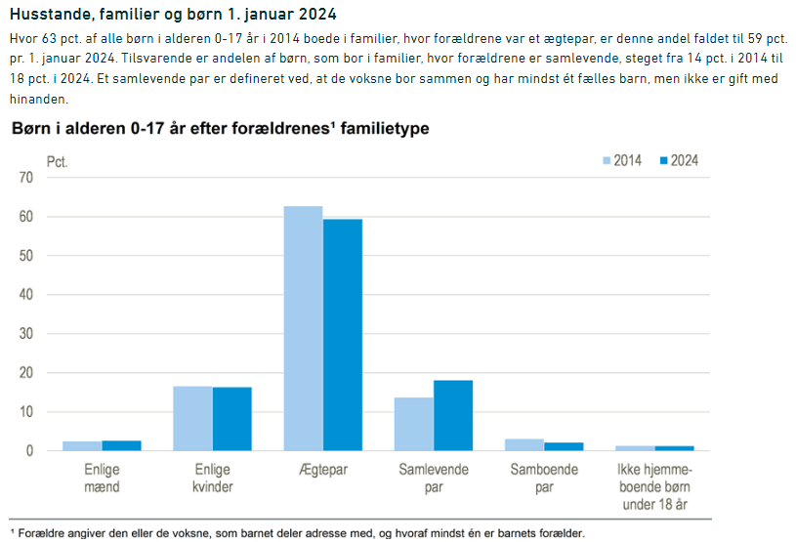

Bilag 2
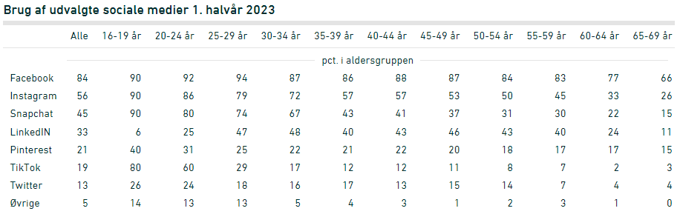

Bilag 3

Gymnasieelev: ”Jeg har 356 studievalgsmuligheder, men mangler den vigtigste” (uddrag)
14. nov. 2023, Marie Holt Hermansen, Fhv. formand, Danske Skoleelever
Dette indlæg er alene udtryk for skribentens egen holdning.

Jeg kan vælge mellem 18 fastlagte studieretninger på STX. Derudover findes der 18 forskellige studieretninger på HTX og yderligere 13 på HHX. Hvis jeg som ung gerne vil tage en erhvervsuddannelse, kan jeg vælge mellem 101 forskellige uddannelser, der dækker over mere end 300 trin eller specialer.
(…)
Unges mistrivsel kommer hurtigt til at handle om præstationspres og perfekthedskultur, men for mig at se stammer en stor del af vores generations usikkerhed fra den ufattelige mængde af spørgsmål, der hele tiden bliver stillet ved os selv og vores identitet.
Da jeg skulle vælge studieretning gik tankerækken for mig nogenlunde sådan her:
"Kan jeg egentlig bedst lide matematik? Eller er jeg mere en tysk-type? Det kan også være, jeg bare skal shake det lidt up og vælge musik, fordi det også er meget sjovt. Men jeg skal også tænke på, om jeg er god til det, jeg vælger. Ellers bliver det hårdt at komme igennem. (…) Erhvervsuddannelser er også inde lige for tiden. Jeg kunne også lade være med at tage en uddannelse. (…) Uddannelse er også totalt overhyped. Men, Marie? Du kan jo godt lide at gå i skole."
(…)
Min egen usikkerhed handlede ikke så meget om, hvorvidt det, jeg valgte, var dårligt, mere end den handlede om tanken om, at man måske kom til at vælge noget godt fra. Den såkaldte fomo, fear of missing out, havde sit tag godt og grundigt i mig og mine klassekammerater.
(…)

Bilag 4

Debat: Livet på de sociale medier kan lede os unge i psykisk mistrivsel (uddrag)
Debatindlæg, 23. jun. 2021, JydskeVestkysten.dk
Frederikke Hansen, 10. klasse-elev, medlem af Danmarks Socialdemokratiske Ungdom
Debat: Den digitaliserede verden er præget af redigering, håbløse algoritmer og målrettet reklamering, hvilket er med til at skabe en øget sårbar- og usikkerhed, særligt blandt os unge.
De sociale medier er blevet unges fortrukne kommunikationsvej - ja, man kan næsten sige levevej. 10 af døgnets 24 timer sidder jeg med telefonen plantet i hånden og scroller frem og tilbage på diverse sociale medier. Og den tendens ses blandt mange andre unge mennesker.
Snapchat, Facebook, Instagram med mere er alle steder, hvor vi bliver eksponeret for en forvrænget virkelighed. De er spækfyldte med krops- og skønhedsidealer, redigerede kroppe, en masse reklamer samt det polerede liv, som nemt kan forveksles med det virkelige.

En dag på Instagram byder på reklamer, der anbefaler mig at følge en fastekur, træningsvideoer, ”hvad jeg spiser på en dag”-videoer, som alle har det tilfælles, at der indtages mad under et relativt stort kalorieunderskud. Derudover er der sågar profiler, der promoverer plastikkirurgi.

Alt sammen noget, der får det hele til at rode rundt indeni mig. Skal jeg tabe mig? Spiser jeg for meget? Kan jeg spise foran andre? Går jeg i det rigtige tøj? Bliver jeg mere populær, hvis jeg får lavet skønhedsbehandlinger? Jeg kunne fortsætte i meget lang tid med at beskrive de tanker, der popper op i hovedet efter en dag med de sociale medier.
Det endte ud med, at jeg talte mine kalorier, sprang et-to måltider over dagligt og generelt bare var usikker på, hvordan min fremtoning var, når jeg var i selskab med andre. Det har nu resulteret i angst og generel ængstelighed. Det er min hverdag fyldt med tanker om mig selv, og hvordan jeg skal være på baggrund af, hvad jeg spejler mig i på for eksempel Instagram. Desværre er jeg ikke den eneste, og jeg ser flere i min egen omgangskreds, der i en tidlig alder oplever det samme i større eller mindre grad.

